“思政大课”学习体会

代林豪 信息科学与技术学院 计科1602

为将高校思政课教学优势转化为防疫斗争的强大力量，教育部社会科学司、人民网将于3月9日14:30至16:00联合举办“全国大学生同上一堂疫情防控思政大课”。通过这次课的学习，我觉得受益匪浅，主要有以下几个方面：

一、制度自信。艾四林教授将立足中国抗击疫情的具体实践，引导学生深化对马克思主义基本理论的认识、深化对马克思主义中国化最新成果的认识。坚持全国一盘棋，集中力量办大事，这是中国特色社会主义制度的显著优势，也是打赢疫情防控阻击战的有力保证。从抗击非典疫情到防控甲型H1N1流感，从快速应对H7N9禽流感到控制寨卡等传染病输入，我国应对突发公共卫生事件的实践表明，发挥好制度优势，各地各部门各司其职、通力合作，我们一定能有效控制疫情。疫情固然可怕，在这场没有硝烟的战争中，更要积极拥护党的纲领，执行党的命令，相信国家，相信党，全国人民携起手来共同抵抗这位“暴君”，汇聚起众志成城、同心“战疫”的磅礴力量，就没有战胜不了的病魔，就没有跨不过去的沟坎。

二、责任与担当。责任、担当是有分量的，也是有能量的，这种能量就是疫情发生时像钟南山院士、奋战在一线的医护人员用实际行动告诉大家的，他们彰显的是何为家国情怀，何为英雄本色，何为国家脊梁。疫情考验本色，在疫情面前，他们没有选择退缩，而是勇往直前，他们同样有青春的面庞，有牵挂的家人，但防控疫情就是使命，崇高的信仰使他们选择了逆行。和平年代，他们就是真正伟大的英雄。当我们平静地感受近乎平淡的每一天，总有一些人坚守在最艰苦最危险的岗位上，他们在平凡工作岗位上的坚守，成为了国家的中流砥柱。他们是这个年代最“可爱”的人。

三、理性面对这场疫情。如今，网络飞速发展，舆论的力量很可怕。在这场没有硝烟的霍乱时代，我们可能并不能像钟南山院士那样奋战一线，也不能像一线的医护人员穿梭于充满酒精、消毒水的病房。我们能做的就是理性，面对“疫情”蔓延，不恐慌，不麻痹，心理上藐视，行动上重视，方法上科学，这才是我们战“疫”的正确打开方式。不传谣，不造谣，用自己的力量传播正能量，抵制流言，将流言击垮，为正能量“发声”，让主流声音成为打赢这场疫情防控攻坚战的号角。

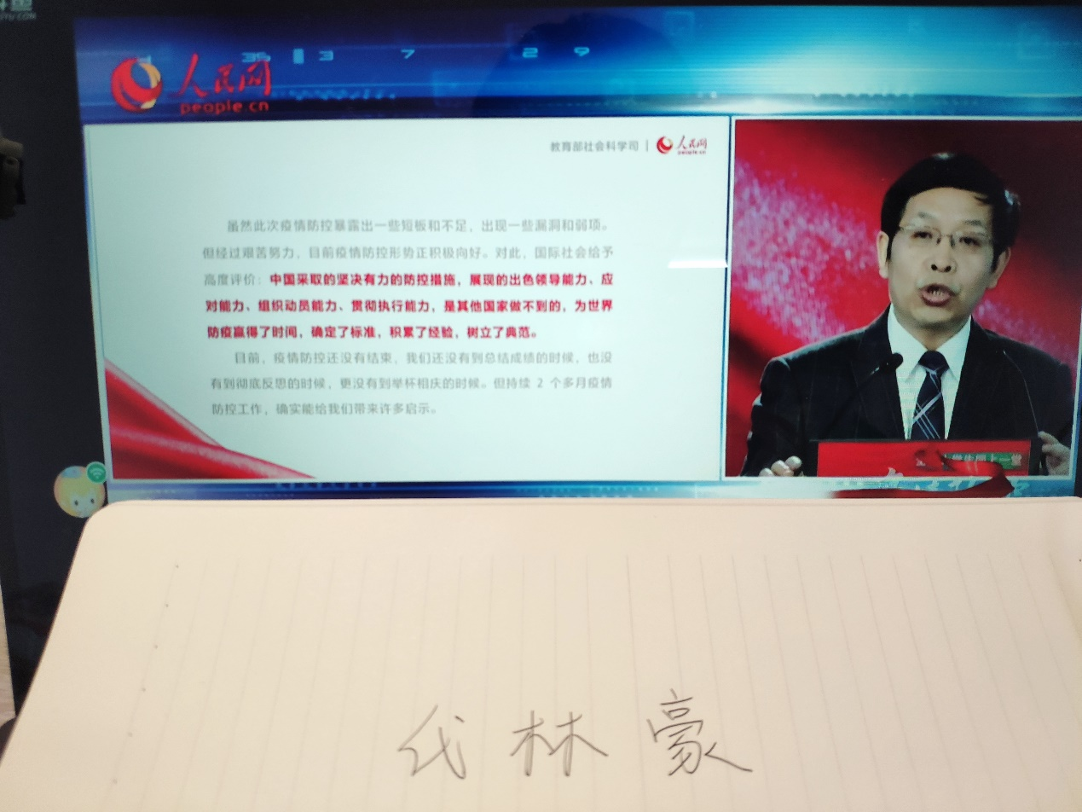作为一名当代大学生，作为一名新时代新青年，我们要利用好这个机会，静下心来想一想自己的人生，树立自己的价值观与人生观，不求自己的青春轰轰烈烈，只求不留遗憾。